我和金鱼一起玩
——小班班本课程：小金鱼
新北区九里幼儿园 周梦
观察：7次
日期:2020年11月6日，11月9日，11月10日，11月11日，11月12日，11月13日，11月16日
观察时间：户外游戏时，区域游戏时，游戏分享时
成人数目：1
儿童数目：1
儿童姓名： 钦钦
年龄：3.5岁
环境：，户外游戏场地，班级区域中
目的：观察钦钦游戏的兴趣点。
目标：观察和记录钦钦在区域生成活动中的能力表现。
游戏实录：
实录一：户外游戏时，钦钦和小伙伴们选择了垂钓区。他捞起袖子，一手拿着漏勺，一手拎起小桶，开始捞小鱼。几秒钟后，钦钦举起漏勺，大喊：“周老师，我一下子就捞到了。”“你看，这是葡萄的颜色。”“我都没见过这种颜色的鱼呢。”说完，把鱼递给旁边的航航看，航航说：“我一次能捞好多个呢。”说着就拿出小水桶给钦钦看。“这是大鲨鱼吧。”“还有海豚和小金鱼。”航航说“这里没有金鱼，都是海里的鱼。”钦钦说“就是金鱼”，两个人开始争论，老师建议钦钦和航航把这个玩具鱼带进教室去观察，也可以查百度。回到教室游戏分享的时侯，钦钦和航航，拿出了那条鱼，和伙伴们一起观察讨论，并且商量周末让爸爸妈妈带他们去看小金鱼。基于幼儿兴趣我们还准备了小金鱼的调查表。
实录二：周一的早晨，很多孩子都带来了小金鱼，钦钦指着袋子里的鱼说“这是小黑和小橘，我和妈妈给他们起的名字”，帆帆也拎着袋子过来“老师，我的是黑色的金鱼。”两人拎着袋子，观察了一分钟后，钦钦说：“老师，我妈妈说要赶紧把袋子打开，小金鱼需要空气，我们还是找个大鱼缸吧”老师问：“你去教室里找找看，什么东西适合做鱼缸？”钦钦和帆帆在教室里走了一圈，指着彩泥箱子说：“这个大箱子好，所有的小金鱼都可以放进去。”钦钦一边洗箱子一边说着“小金鱼喜欢干净的水”“妈妈告诉我说要放多一点水的”“金鱼不能离开水。”
实录三：区域游戏时，钦钦选择了自然角，他和几个小伙伴围在鱼缸旁一起观察，钦钦说：“小金鱼是不是饿了，它的嘴巴一张一张。”雨欣说：“她的嘴巴是在吐泡泡。”辰辰说：“这条黑色的金鱼头上两个大包，好可怕。”雨欣说：“那不是包，是眼睛。”钦钦：“我的小橘最漂亮。”辰辰说：“我的也好看，有两种颜色的。”雨欣说：“我的黑色的也是最好看的。”“我的好看”“我的好看”“不信问周老师”孩子们争论着。这时，我悄悄地蹲下说：“你们的小鱼都很漂亮，你们觉得小鱼的什么地方长得好看？”“我的小鱼是大眼睛，尾巴是细细的。”钦钦指着给我们看。“那你的呢辰辰？”“我的小鱼眼睛是小小的，尾巴像小花一样有好几瓣儿。”“真的是呀，”我开心地说。“那你们看看它们哪还长得不一样？”“老师我知道，我的小鱼是白色的，头顶是红色的。”这时，黑色的金鱼扑腾了一下尾巴，溅起水花，钦钦说：“我的小黑好厉害，它游的最快。”雨欣说：“我的小鱼会转圈的。”从漂亮到厉害，孩子们观察着交流着。
实录四：游戏分享时，钦钦和小伙伴一起将鱼缸搬进了教室，老师也将孩子和爸爸妈妈一起完成的调查表张贴在黑板上，“哇，那个小金鱼画的好好看。”雨欣指着一张调查表说。“那个是我妈妈画的”钦钦很自信的说。“那个长长的金鱼是我妈妈画的，圆圆的泡泡是我画的。”唐锡璠指着说。“小金鱼到底长什么样的？”带着问题，孩子们观察着，钦钦说：“那个一弯一弯的是鱼鳞。”心姚说：“小金鱼还有两个小翅膀。”钦钦说：“那个不是翅膀，翅膀是用来飞的，小金鱼又不会飞。”航航指着他的调查表说：“我妈妈写在上面了，老师你看。”老师找出航航的调查表告诉小朋友那个叫鱼鳍。其他孩子也在找自己的调查表，“小金鱼每天要喂食物，但是不能喂太多”“小金鱼会拉便便，要经常换水”“妈妈说要放一点水草在鱼缸里”“小金鱼没有鼻子，是用腮来呼吸的”孩子们看着自己的调查表，说着自己的调查发现。
实录五：美工区游戏中，钦钦选择用彩泥来捏一条小金鱼，心姚准备用油画棒来给小金鱼涂色，玟玟用彩色三角形拼小鱼，航航和佳林选择用颜料和瓶盖印章画来制作“小鱼吐泡泡”。钦钦从一大盒彩泥中挑出了紫色、粉色、蓝色、黑色和橘黄色，说：“我要做彩色的小金鱼”他搓了一小块橘黄色，说“扁扁的身体”，又搓了一块粉色，说“三角形的尾巴”，捏了一小点黑色说“圆圆的眼睛”，他抬头看看墙上贴的小鱼图片，说：“哦，还有鱼鳍，就像两个小翅膀”说着就捏了一点紫色的黏土，搓了两片鱼鳍，之后又抬头看看图片，问：“周老师，小鱼背上的花纹我不会弄。”老师指了指彩泥盒子里的工具说：“你可以试试这些工具。”“好吧，我来画一画，一弯一弯的”心姚涂色完成后，也来捏小鱼，她看了看钦钦的小鱼说：“好漂亮啊。”钦钦说：“我厉害吧，彩色的哦，我要带回家给妈妈看。”
实录六：科学区游戏中，基于幼儿兴趣我们投放了小猫钓鱼的材料，钦钦选择了蓝色的小猫头饰，告诉旁边的航航：“蓝色的小猫钓蓝色的鱼”航航说：“我喜欢红色，我今天要钓红色的小鱼”帆帆最后戴了黄色的小猫头饰，钦钦一边钓鱼一边数：“这个小鱼身上有三个点点”我要放在蓝色的格子了，指了指红色的格子：“你的红色小鱼要放这边。”航航说：“我知道，这个是按颜色分类的。”钦钦把盒子里的蓝色小鱼都钓了上来后，说：“我们也去给我们的小金鱼分分类吧”。“周老师，我们想去给小金鱼分类”钦钦找到我问。“你想怎么分？”他看着鱼缸里的金鱼说：“大的鱼缸放大的金鱼，小的鱼缸放小的金鱼，这样它们就不会打架了。”说着孩子们拿着漏勺就开始给金鱼搬“家”了。
实录七：建构区游戏中，钦钦、锡璠和子涵说要拼一个海底世界，钦钦用三角形的积木拼出了很多条小鱼，锡璠说要在海底给小鱼建一个城堡，子涵说：“我做好围栏，不能让小鱼跑出去。”钦钦还找了塑料小鱼，放在垫子上，说：“海底有各种各样的鱼。”
结论：小班幼儿活动范围知识、经验相对中大班幼儿要窄和贫乏，但他们对自己身边有趣的事有强烈的好奇心。所有观察实录，从孩子们感兴趣的鱼展开。可以发现，钦钦喜欢小鱼，特别是带来小金鱼后，他没事儿的时候都会去看一看，并能把和爸爸妈妈查阅收集的关于小金鱼的知识与同伴分享。教师根据孩子的兴趣，生成的区域游戏，钦钦都能参与到每个区域中。从金鱼的外部特征、生活习性、到进行分类、建构，在每个活动中都收获了经验。
评价：对接小班幼儿生命科学的核心经验：1、生物的身体特征中，要能辨别动物的基本外显特征（如颜色，大小和形状）。2、知道生物有各种需要。3、知道生物有各种各样的行为（如觅食行为，自我保护行为等）。4、开始理解在相似的环境中，可以找到相似的生物。5、发现动物需要环境中的水，空气和光才能得以生存。这些经验，在以上实录中，都有点滴呈现，这表明，钦钦在生命科学领域的发展达到该年龄段孩子应有的水平。
在《3—6岁儿童学习与发展指南》语言领域中“愿意表达自己的需要和想法“喜欢用涂涂画画表达一定的意思”。以及社会领域目标中“能根据自己的兴趣选择游戏或其他活动”“喜欢承担一些小任务”。对接《指南》目标及参照相同年龄幼儿的发展水平，钦钦的发展水平正常。
支持策略：
通过几周的间断和连续的观察，老师已经清晰了解在生成活动中钦钦的一些兴趣点。
行动一：关注游戏，交流分享。
游戏分享环节，钦钦都会把自己的发现与同伴交流，发现孩子对鱼的种类产生分歧时，教师不急于给出答案，可以引导幼儿去查阅书籍，或上网收集资料。利用调查表的这种形式，也是利用家长资源，去引发孩子与家长互动，在互动的过程中了解孩子的兴趣点。
行动二：抓住时机，适时介入。
小班幼儿普遍喜欢用“漂亮”来形容自己喜欢的事物，其实当钦钦在说我的小鱼眼睛、尾巴好看的话语时就是在描述小鱼的外部特征，为了帮助幼儿更清楚地观察到小鱼的外部特征，老师应该适时地介入，可以通过书籍、多媒体等对幼儿科普一些有关鱼的知识。在幼儿分享自己的生活经验的同时，引导幼儿观察，了解金鱼的各个部位名称，以及每个部位功能，对金鱼有一个深入的了解。
行动三：创造机会，自发游戏。
在发现孩子对金鱼产生兴趣后，教师及时将金鱼的探索活动融入到各个区域，提供多元化的材料，让幼儿与材料互动，与同伴互动。在互动的过程中，不断推进游戏的进程，进一步丰富孩子们的经验，激发孩子们探究身边生命科学的浓厚热情。
附上照片几张：
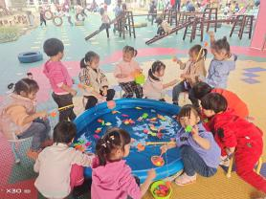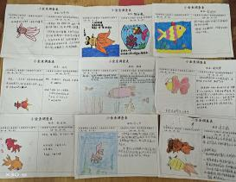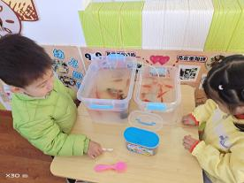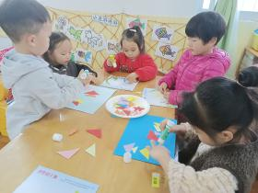
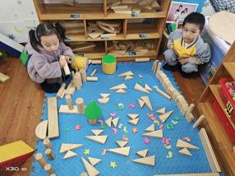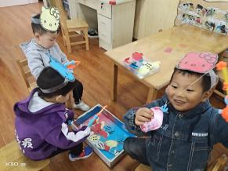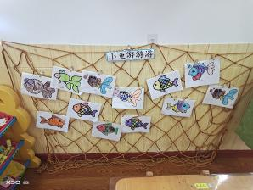

课题名称：阅读区环境创设与组织策略的实践研究
作者单位：新北区九里幼儿园
联系电话：15961148985

